Advanced Networking, Lab 5
Redistribution
Topologie

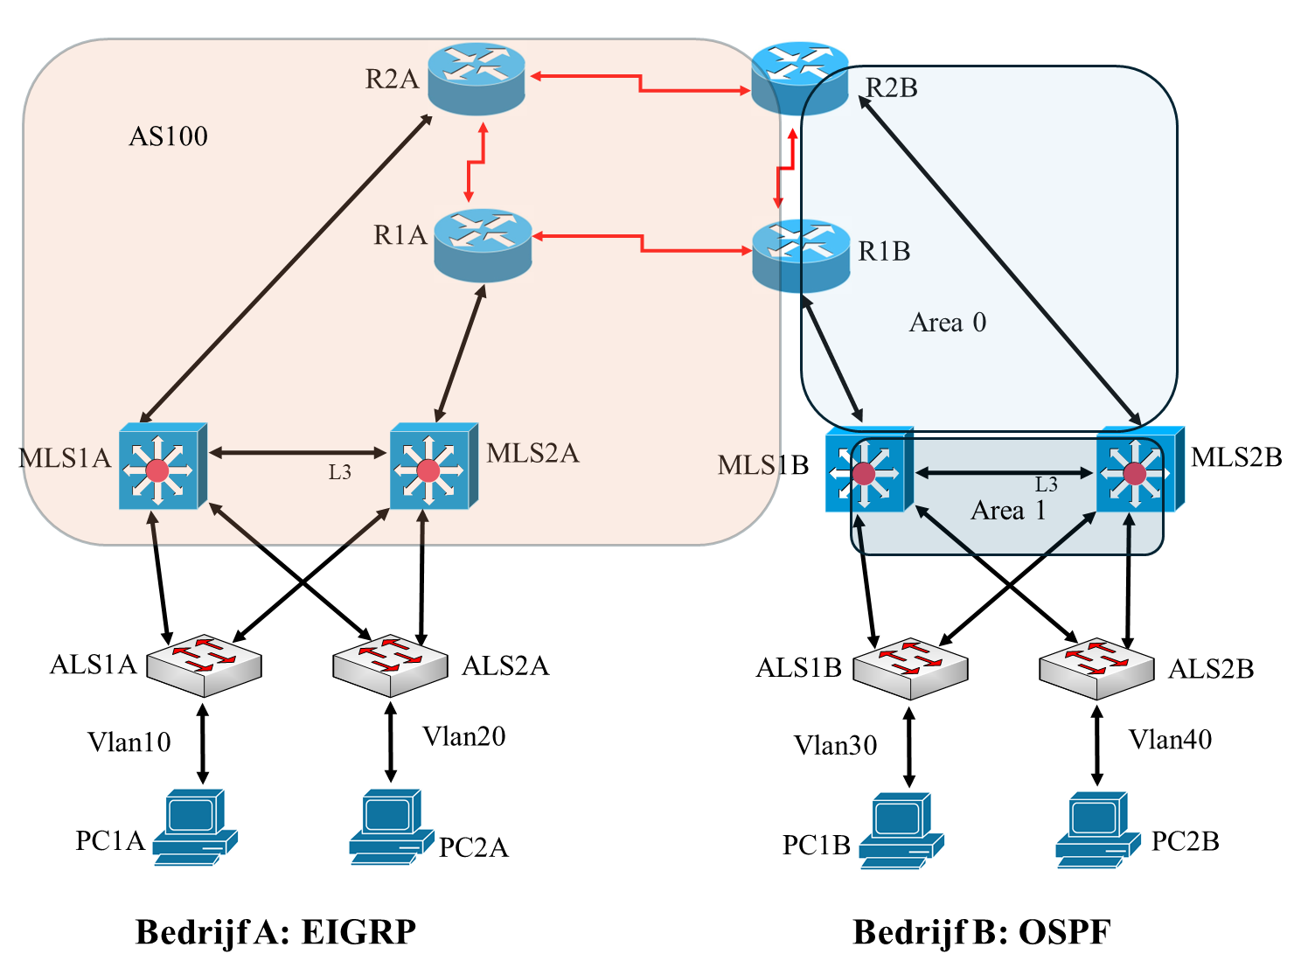

Leerdoelen
OSPF en EIGRP redistributie (IPv4).

Achtergrond / Scenario
In dit lab ga je OSPF en EIGRP in elkaar redistribueren. Maak hierbij gebruik van Packet Tracer omdat in het lab niet voldoende routers beschikbaar zijn.

Instructies
- Maak een ip plan.
- Twee bedrijven willen hun netwerken direct koppelen. Bedrijf A gebruikt EIGRP; bedrijf B gebruikt OSPF.
- Maak eerst de beide bedrijfsnetwerken compleet. Er zijn geen statische routes.
- Redistribueer de routes van de beide bedrijven. Maak zelf de keuze op welke routers je wilt redistribueren (R1B of R2B).
- Zorg dat de EIGRP routes als E1OSPF routes op het bedrijf B netwerk verschijnen
- Zorg dat alle PCs elkaar kunnen pingen.

Afronding
Laat het werk door de labdocent aftekenen.

